Les grands plongeurs noirs
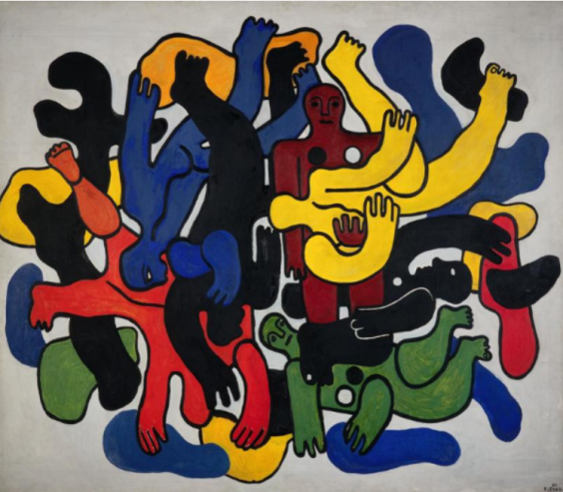
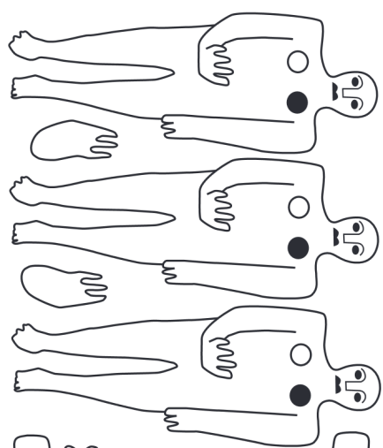
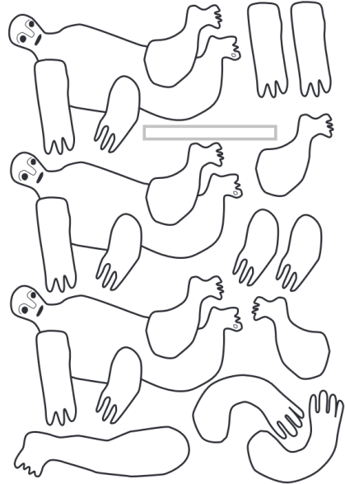

de Fernand Léger
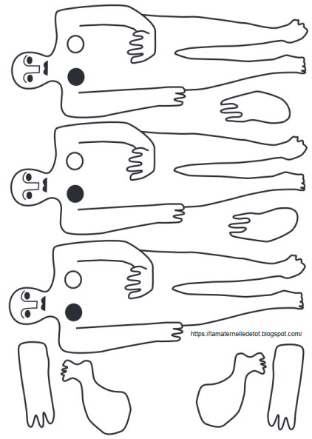
Voilà un atelier qui peut faire passer le temps !
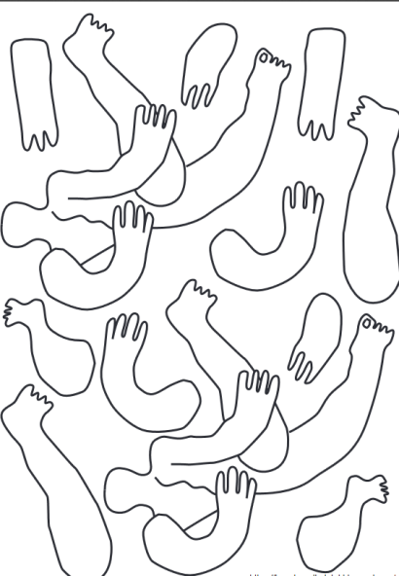
Dans un premier temps,
Vous pouvez observer et décrire l’œuvre
(Formes, couleurs, qu’est-ce que ça vous évoque).

Sur feuille de couleurs vives
Ou après colorisation,
Découpage et collage.

Le découpage des personnages
Peut être réalisé par un proche
Les morceaux sont placés dans une boite.
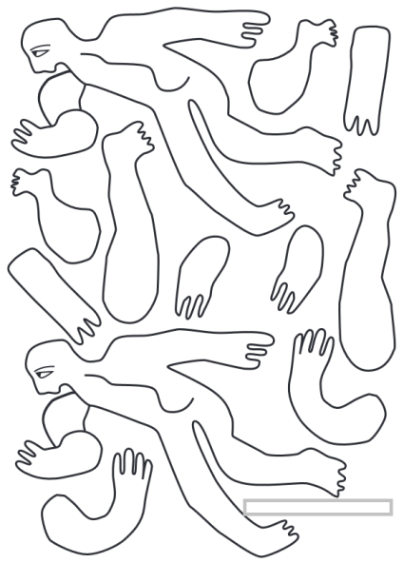
Tracez des formes libres au crayon de papier
Puis les colorisés également.

Ensuite composez un œuvre personnelle
Sur une feuille carrée, rectangle ou ronde,…
à l’aide des personnages, des membres
et des formes découpées.

Cette réalisation pourra être collective

Grâce à vos compositions,
Associés les unes avec les autres..

A vous de jouer ! (lamaternelledetot.blogspot.com)

